Formation ERVS du 09/12/22

- Jeu des gommettes (issu du livre de Max Tchung-Ming et Eric Verdier, « violence et justice restaurative à l’école »

Les joueurs doivent dans un premier temps, fermer les yeux, afin que les animateurs posent sur le front de chacun d’entre eux une gommette.
But du jeu : se regrouper par couleur de gommette sans utiliser la parole. Les joueurs doivent donc trouver d’autres manières de se demander : « est-ce que l’on est de la même couleur ? Quelle est ma couleur ? »
Le jeu est terminé lorsque tous les acteurs restent figés dans leur position durant un temps long (30 secondes)
Consigne : sans parler, sans utiliser la parole, ouvrez les yeux, levez-vous et regroupez-vous par couleur de gommette
Déroulement du jeu 1 :
En posant des gommettes sur les fronts des joueurs, les animateurs auront formé deux grands groupes de couleur (bleu et jaune par exemple) et auront ajouté une seule gommette d’une autre couleur (rouge). Cette gommette déterminera le joueur exclu du futur regroupement.
Il faut que cela reste dans une ambiance de jeu, ne pas parler du thème de la séance.
Temps de parole suite au jeu :
Faire émerger les ressentis du groupe :
- A quoi avez-vous pensé en premier en ouvrant les yeux ?
- Quelles ont été vos étapes ? votre manière de vous y prendre jusqu’au moment final ? Le plus souvent, les participants remarquent l’élève isolé tardivement, une fois qu’ils ont bien intégré leur groupe : je me rassure d’abord, je me sécurise puis je m’occupe des autres.
- Quel a été ton sentiment lorsque tu as vu le joueur tout seul ? Cette question permet souvent de repérer quels sont les participants les plus empathiques, ceux qui sont touchés par la situation
- A l’élève seul : qu’as-tu ressenti lorsque la groupe t’a repoussé ? Est-ce que cela a été agréable même à l’échelle du jeu ?
- Dans la société/ à l’école/ dans un groupe, quels peuvent être les motifs d’exclusion d’une personne ?
- Qu’est ce qui pourrait remplacer la gommette à l’école pour exclure quelqu’un ? Dans la vie de tous les jours, quels peuvent être les motifs d’exclure une autre personne ?

Déroulement du jeu 2 :
Introduire une 4éme couleur. Former un groupe massif (bleu), un groupe moyen (rouge), un petit groupe(vert) et un joueur isolé (jaune).
Au moment de la pose des gommettes, tenter de mettre en doute l’autorité de l’animateur chez les joueurs en annonçant des couleurs erronées : « toi je te mets une gommette marron, toi une orange »…
Une fois les gommettes déposées, l’animateur se contente de dire : « allez y, jouez »
Il s’agit de bien observer les attitudes. Voir s’il y a des tentatives de rébellion : échange de gommettes, un groupe qui rassemble tous les participants avec des couleurs mélangées, joueurs qui enlèvent leurs gommettes, des groupes qui intègrent la gommette isolée en la tirant de force soit parce qu’elle accepte de rejoindre le groupe, joueurs qui parlent, petit groupe qui se dirige vers la personne isolée, joueurs qui refusent d’intégrer un groupe. Dans tous ces exemples, la personne isolée ne parvient pas à s’en sortir seule, il lui faut l’aide d’une personne tierce pour la rétablir aux yeux du groupe.
Temps de parole suite au jeu :
- Quelle était la consigne donnée ? Insister sur le fait que la consigne était simplement : « allez y jouez »… Et pourtant, malgré notre discussion au premier tour, qu’avez-vous fait ? Beaucoup ont reproduit le schéma du jeu un automatiquement. Pourquoi ? Qu’est ce qui nous pousse à faire cela ? Puissance de la norme, il faut du courage pour s’en défaire. Risquer de perdre son groupe d’amis parce qu’ils ne pensent pas comme nous, ce n’est pas évident.
- La norme est-elle toujours juste ?
- La figure d’autorité peut-elle être remise en cause ? ici, c’est l’animateur qui dicte la règle mais à l’école, entre élèves, qui est-ce ?
- Le joueur isolé peut-il s’en sortir seul ? Qui l’a aidé ? pourquoi ? Comment ? Si aucune aide, comment auriez-vous pu faire ?

Effets du jeu chez les élèves :
Vivre à l’intérieur de soi ce que l’on peut ressentir dans une telle situation. Garder le souvenir du jeu afin de ne pas coller de gommette sur une personne parce qu’elle a une différence. Si ça arrive, porter soutien à la personne isolée.

- Comprendre et identifier le phénomène de harcèlement au regard de la situation vécue dans le temps 1
Caractéristiques :
- Rapport de force, de domination: relation asymétrique
- Répétitivité : fréquence et répétition dans le temps
- Isolement de la cible
- Pression du groupe

Modalités :
- Direct: physique, verbale, sexuelle
- Indirect: mise à l’écart, exclusion, rumeurs
Fondements
    - Rejet de la différence
    - Stigmatisation de certaines caractéristiques: apparence, sexe, identité de genre, handicap, trouble de la communication, appartenance à un groupe social ou culturel, centres d’intérêts…
Effets
- Dégradation des conditions de vie
- Altération de la santé physique ou mentale

- Prévenir et traiter le harcèlement :
Utiliser le PPT :
Diapo 15
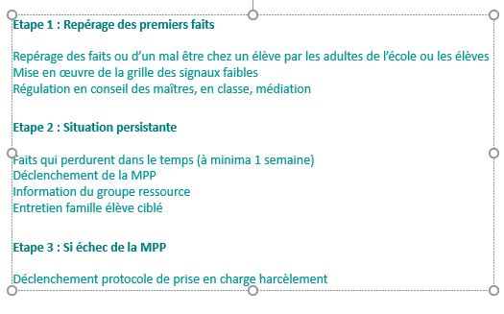

Diapo 20 : vidéo Bellon
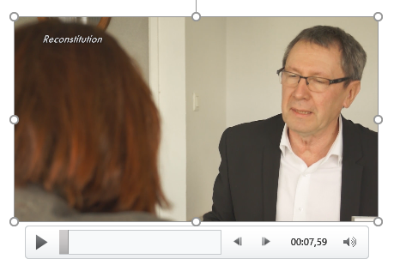

Diapo 21 : la MPP
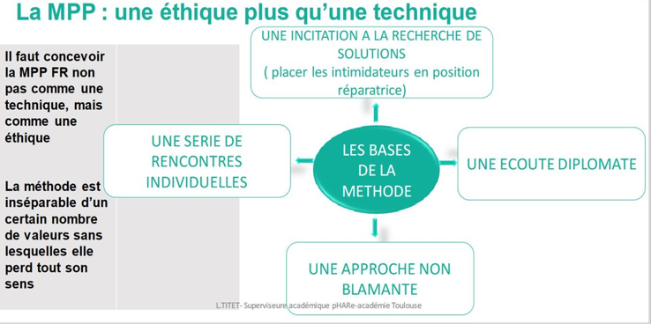
Diapo 22 : schéma de traitement d’une situation
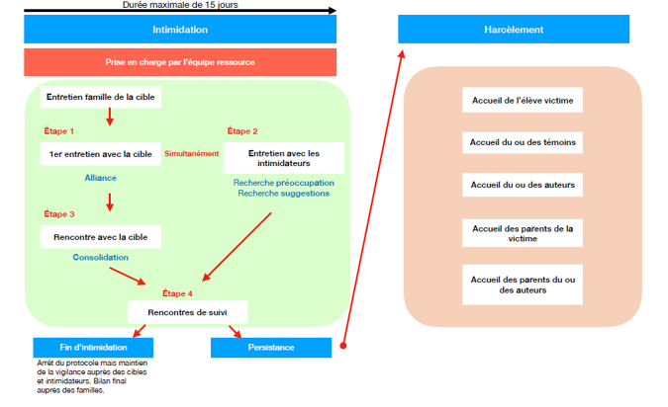
- La MPP : une approche restaurative. Définir le concept

- Proposer aux ERVS des liens vers des sites parlant de justice restaurative et leur demander de les consulter afin d’en extraire les mots/groupes de mots/phrases clé qui permettraient d’en comprendre la nature, les enjeux et la fonction.
Se centrer sur le vocabulaire à utiliser/à exclure
Temps de travail : 40 min.
Réaliser une affiche par groupe de 4 ou 5
- Comparer les affiches/ Discussion contradictoire

- Retour sur le PPT s’il reste du temps

https://apprendreaeduquer.fr/justice-restaurative-a-lecole-discipline/

La justice restaurative (réparatrice) à l’école : une autre approche de la discipline
Introduire la justice restaurative (réparatrice) dans les établissements scolaires est une alternative à la discipline punitive qui s’appuie sur la connexion et la résolution de conflit.
La justice restaurative s’appuie sur l’idée de recréer du lien entre les élèves qui posent des problèmes dans le fonctionnement de l’école, l’équipe éducative et les victimes afin de trouver des solutions pour que le problème ne devienne pas récurrent.
Plutôt qu’exclure les élèves offendeurs, les professeurs et les victimes s’assoient avec eux et communiquent directement. L’objectif est de s’asseoir en cercle et de parler tous ensemble des faits, des émotions, des sentiments, des besoins. Les victimes peuvent ainsi libérer leurs émotions et parler du mal qui leur a été fait afin d’entamer un processus de réparation interne. Les offendeurs peuvent comprendre l’étendue des conséquences de leurs actes puis se racheter de manière authentique en vue de réintégrer la communauté. Il ne s’agit pas d’une confrontation où les jeunes essaient de prouver leur innocence mais d’un cercle de parole de coeur à coeur.
Pour les jeunes, il est plus difficile de saisir le sens de leurs actes et d’être confrontés à leurs camarades, leurs professeurs ou les personnes lésées que d’être simplement renvoyés chez eux.
C’est plus comme raccommoder ce qui a été décousu ou commencer à tisser un lien qui n’existait même pas au début.

https://www.bienenseigner.com/comment-fonctionne-la-justice-reparatrice-restauratrice-a-lecole/
Les écoles et les professeurs sont toujours à la recherche de moyens nouveaux et efficaces pour gérer les problèmes de comportement leurs élèves. Un des concepts qui a fait des progrès ces dernières années est celui de la justice réparatrice. Mais qu’est-ce que la justice réparatrice et que faut-il pour qu’elle fonctionne dans les écoles ?

1- Qu’est-ce que la justice réparatrice ?
La justice réparatrice est une théorie de la justice qui met l’accent sur la médiation et l’entente plutôt que sur la punition pour résoudre les problèmes disciplinaires. Cette forme de médiation vise à responsabiliser un élève qui a commis une offense envers un autre élève en lui demandant de réparer sa bévue. Les victimes directes et indirectes ainsi que la famille et les professeurs participent au processus par le biais d’une conférence familiale.
A la fin du XXe siècle, la justice réparatrice a pris son essor aux États-Unis et dans d’autres pays, ainsi que dans d’autres organismes qui tentaient d’améliorer l’efficacité du système de justice pénale. En quelques années, le succès de ce programme a mené à l’exploration de la justice réparatrice dans les écoles, en particulier celles qui souffraient de taux élevés d’inconduite chez les élèves. En Californie, Oakland Unified School District a commencé à utiliser le programme dans une école intermédiaire en difficulté en 2006. En l’espace de trois ans, l’école pilote a connu une diminution impressionnante de 87 % des suspensions, avec une diminution correspondante de la violence.
En résumé, La justice réparatrice est un changement culturel majeur, qui passe d’un modèle punitif à un modèle réparateur.

2- Quelles sont les principes de la justice réparatrice ?
La justice réparatrice est un changement fondamental dans la manière de réagir aux violations des règles et aux comportements répréhensibles. Si La réponse typique à un mauvais comportement est la punition, la justice réparatrice résout les problèmes disciplinaires d’une manière coopérative et constructive.
Le programme est fondé sur le respect, la responsabilité, l’établissement de relations et la réparation des relations. Les écoles comme peuvent utiliser cette approche de médiation à trois niveaux. Le niveau 1 est axé sur la création d’une communauté forte au sein de l’école, en préparant les bases de la responsabilité et du respect. Le niveau 2 tente de résoudre les conflits et de guérir les préjudices causés par les élèves, tandis que le niveau 3 aide les élèves à réintégrer la communauté scolaire après une suspension ou un renvoi. Il offre également un soutien individualisé.

Niveau 1 : Prévention
Le premier niveau est axé sur le développement de la communauté de prévention. Les enseignants ou les animateurs dirigent les élèves dans des cercles de partage, où les enfants s’ouvrent sur leurs peurs et leurs objectifs. « Les cercles sont fondés sur des pratiques indigènes qui valorisent l’inclusivité, le respect, la gestion des choses en tant que communauté et le soutien à la guérison.
Les élèves jouent un rôle essentiel dans la création de l’atmosphère de la classe de niveau I. Au début de l’année, ils établissent avec leur enseignant une entente de respect en classe et tous acceptent d’en être tenus responsables. Le contrat est un moyen extrêmement efficace de maintenir l’harmonie dans la classe. Les enseignants ne peuvent pas dire : » Voici mes règles ; signez-les « . « Ça ne marche pas. Il n’y a pas de propriété pour les étudiants là-dedans. Si les enfants aident à créer les règles, ils en sont propriétaires. Et s’ils les brisent, ils peuvent être renvoyés vers eux. »

Niveau 2 : Intervention
Le niveau II entre en jeu lorsque les élèves transgressent les règles et lorsqu’une personne a fait du mal à une autre personne. Dans la justice traditionnelle, c’est à ce moment que les peines sont infligées. La justice réparatrice fait plutôt appel à la médiation. L’élève contrevenant a l’occasion de se manifester et d’arranger les choses en rencontrant les parties concernées et un médiateur, habituellement un enseignant.
Le médiateur pose des questions non critiques et réparatrices comme Que s’est-il passé ? Comment cela s’est-il produit ? Que pouvons-nous faire pour y remédier ? Grâce à leurs discussions, toutes les parties comprennent mieux ce qui s’est passé, pourquoi cela s’est produit et comment les dommages peuvent être réparés. « Ils parleront de ce qui peut être fait pour réparer le mal ». Ils trouveront une solution et l’appliqueront.

Niveau 3 : Réintégration
Le niveau 3 vise à aider les enfants qui ont quitté l’école depuis un certain temps en raison d’une suspension, d’un renvoi, d’une incarcération ou de l’absentéisme scolaire. Le retour à l’école peut être un véritable défi dans ces cas-là, et de nombreux élèves dans des environnements traditionnels récidivent ou abandonnent rapidement. Les pratiques de justice réparatrice visent à réduire la récidive en offrant un environnement de soutien » global » dès le retour de l’élève à l’école. Il reconnaît les défis de l’élève tout en favorisant la responsabilisation et le rendement.
Le niveau 3 vise à aider les enfants qui ont quitté l’école depuis un certain temps en raison d’une suspension, d’un renvoi, d’une incarcération ou de l’absentéisme scolaire. Le retour à l’école peut s’avérer un véritable défi dans ces cas, et de nombreux élèves des milieux traditionnels récidivent ou abandonnent rapidement leurs études. Les pratiques de justice réparatrice visent à réduire la récidive en offrant un environnement de soutien » global » dès le retour de l’élève à l’école. Il reconnaît les défis de l’élève tout en favorisant la responsabilisation et le rendement.

3- Est-ce que cette méthode fonctionne réellement dans une classe ?
Alors, comment cela se passe-t-il dans une école ou une salle de classe du monde réel ? Roxanne Claassen a été l’une des premières enseignantes à essayer la justice réparatrice à l’école. Elle avait vu le succès que son mari, Ron, avait eu en l’utilisant dans son travail avec le système de justice pénale pour mineurs. Roxanne a décidé d’essayer le modèle dans sa salle de classe de l’école primaire de Fresno, en Californie.
Claassen a travaillé avec les élèves pour rédiger un accord de respect. Ensemble, ils ont déterminé comment ils se traiteraient les uns les autres pour créer une communauté positive en classe. Si un élève violait l’entente de respect, Roxanne lui rappelait l’entente et lui demandait s’ils voulaient l’honorer. Quatre-vingt-dix pour cent du temps, l’élève l’a fait, et le problème s’est terminé là.
Si le problème persistait, Claassen travaillait avec l’élève pour essayer de trouver une solution. « Vous dites : « Voilà le problème. Que pouvons-nous faire pour le réparer ? Le message que vous envoyez à l’enfant est le suivant : » Je ne suis pas contre vous, je suis pour vous. Je veux que vous réussissiez « , souligne Claassen.

https://questiondejustice.fr/pour-en-savoir-plus/espace-professionnel/approches-restauratives-a-l-ecole

Approches restauratives
Extrait du livre de Belinda Hopkins, restorative classroom 2011.
Bien que les gens aient tendance à penser que les pratiques restauratives sont utilisées uniquement lorsque les choses vont mal, en fait les actions en amont sont de loin les plus importantes.
Nous avons remarqué que lorsqu’un établissement envisage les pratiques restauratives comme une solution occasionnelle ou en dernier recours, lorsque l’autorité ou les punitions n’ont pas fonctionné, il y a peu de changements, aussi bien chez l’individu que dans la communauté scolaire.
La clé se trouve dans l’adoption systématique par l’école d’une philosophie et d’une culture des pratiques de justice restaurative ainsi que d’un usage constant de celles-ci dans chaque classe par chaque professeur. Il faut sans doute commencer par observer la façon dont le personnel travaille et est dirigé. Si la direction n’adhère pas aux pratiques restauratives cela rend très difficile le travail d’un professeur seul avec sa classe. »
Lire le document : L’approche réparatrice à l’école de Belinda Hopkins
Extraits du rapport de Éric Debarbieux contre le harcèlement scolaire, avril 2011 :
« La relation entre la violence et les apprentissages a fait l’objet de nombreuses recherches et il s’avère que le fait d’être exposé de façon régulière à des comportements violents altère les fonctions cognitives telles que la mémoire, la concentration, les capacités d’abstraction. Les enfants victimes d’ostracisme ont une opinion plus négative de l’École, mettent en place des stratégies d’évitement et sont donc plus souvent absents, et ont des résultats scolaires inférieurs à la moyenne. Les chercheurs montrent que 29% des victimes ont du mal à se concentrer sur leur travail scolaire. Du côté des agresseurs, les problèmes sont aussi importants, avec un pourcentage important d’élèves qui sont en échec scolaire. Une victime sur cinq a tendance à s’absenter pour ne pas affronter son ou ses agresseur(s). DeRosier (1994) et son équipe ont évalué 3 cohortes d’élèves sur 4 ans et ont révélé que les enfants victimes d’ostracisme avaient des taux d’absentéisme plus élevés que les autres et de moins bons résultats aux tests scolaires que les élèves qui ne sont pas rejetés. Une autre étude auprès de 188 absentéistes chroniques au Pays de Galles, conclut que 14,8% d’entre eux ont affirmé que la première fois qu’ils se sont absentés, c’était parce qu’ils étaient victimes de maltraitance et de harcèlement et 18,8% ont donné la même raison pour une absence persistante…
Il convient que la sanction prise à l’égard des agresseurs restaure la confiance de la victime. Les approches restauratives sont basées sur ce principe de justice restaurative. Elles sont composées par un éventail de réponses possibles et hiérarchisées allant de la conversation informelle à des rencontres et des réunions formelles. Le principe sous-jacent étant de tenter de résoudre le conflit et réparer les préjudices causés en se concentrant sur l’auteur du problème, qui est informé des sentiments de la victime, encouragé à reconnaître les conséquences de ces actes et à qui on propose un moyen de réparer le mal causé. Une des grandes constantes trouvée chez les agresseurs est en effet le manque d’empathie, l’incapacité à se mettre « à la place de la victime », victime souffrant souvent d’une grande solitude et d’un manque de solidarité des pairs. Cette approche offre aux victimes la reconnaissance de leur statut et une mesure de réparation et s’oppose à une approche punitive (Zehr, 1990, Braithwaite, 2002). Toutefois, les écoles peuvent avoir recours à la punition si un élève refuse de faire réparation à la victime ou ne se conforme pas aux décisions prises ».
Lien vidéo : https://youtu.be/tYsLXPNTxPI
Démarche / Rencontre

Lien vidéo : https://youtu.be/cmTN7MYz4sI
Cercle école

